VESFR КУРТКА ОГНЕСТОЙКАЯ
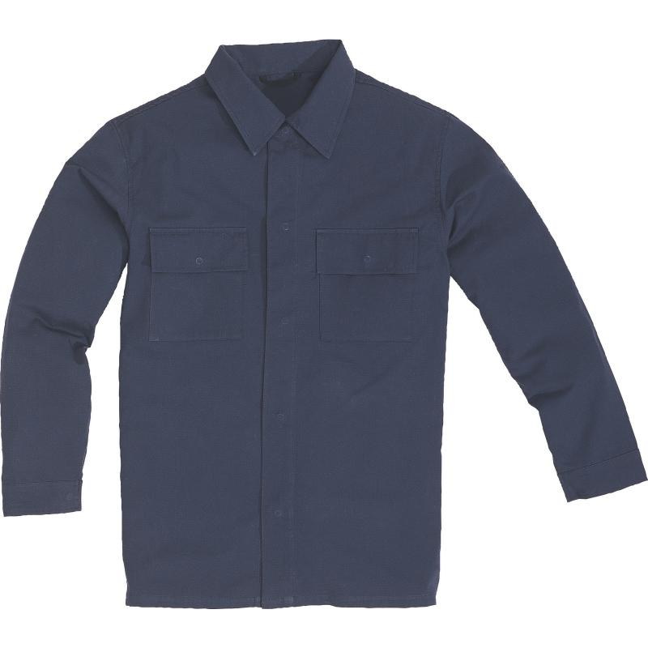

Цвет: темно-синий
Размер: S/M/L/XL/XXL/3XL/4XL
СПЕЦИФИКАЦИЯ
Куртка с огнестойкими и антистатическими свойствами.
Материал: 60 % модакрил, 38% хлопок, 2% антистатические волокна, плотность - 430 гр/кв.м.
ОСНОВНЫЕ ПРЕИМУЩЕСТВА ТОВАРА ДЛЯ ПОЛЬЗОВАТЕЛЯ

